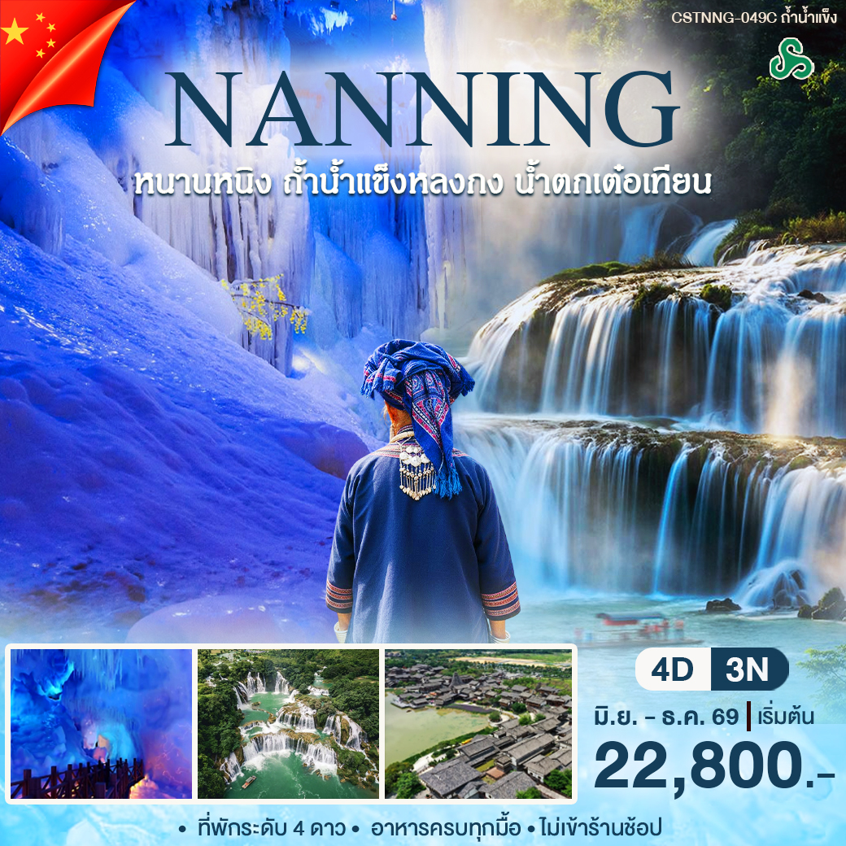

วันแรก สนามบินสุวรรณภูมิ - หนานหนิง – ฉงจั่ว – เมืองโบราณไท่ผิง
12.00 น. นัดพบสนามบินสุวรรณภูมิ อาคารผู้โดยสารขาออก ชั้น4 เคาน์เตอร์สายการบิน Spring Airlines (9C )โดยมีเจ้าหน้าที่ของบริษัทคอยอำนวยความสะดวกด้านสัมภาระและเอกสารให้แก่ท่าน
15.15 น. เหินฟ้าสู่เมืองหนานหนิง โดยสายการบิน Spring Airlines เที่ยวบินที่ 9C6466
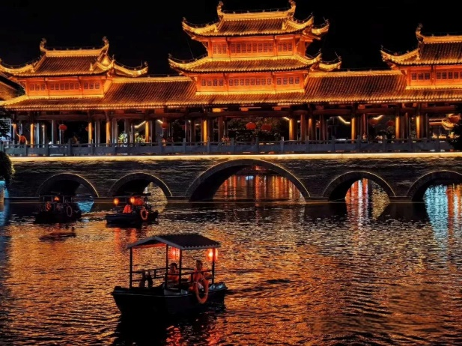
18.25 น. ถึงสนามบินเมืองหนานหนิง หลังผ่านพิธีการตรวจคนเข้าเมืองและด่านศุลกากร
เรียบร้อยแล้ว นำท่านออกเดินทางสู่ ฉงจั่ว จากนั้นนำท่านสู่ เมืองโบราณไท่ผิง เมืองเก่าแก่ที่เต็มไปด้วยประวัติศาสตร์และวัฒนธรรมในประเทศจีน ซึ่งสะท้อนถึงวิถีชีวิตดั้งเดิมของชาวจีนในยุคโบราณ ภายในเต็มไปด้วยสิ่งปลูกสร้างเก่าแก่ที่สร้างขึ้นในยุคราชวงศ์หมิงและชิง เช่น บ้านเรือน ศาลเจ้า และสะพานไม้ ล้อมรอบด้วยภูเขาและแม่น้ำ ทำให้ที่นี่สวยราวเมืองในซีรีส์ทั้งกลางวันและกลางคืน
เย็น รับประทานอาหาร ณ ภัตตาคาร จากนั้น นำท่านเข้าสู่ที่พัก TIANLONG BAY MANYUE HOTEL หรือเทียบเท่า 4 ดาว
วันที่สอง ฉงจั่ว- หมิงซื่อ – อุทยานภาพเขียนหมื่นลี้ – น้ำตกเต๋อเทียน (รวมล่องแพไม้ไผ่ชมน้ำตก) จิงซี – เมืองโบราณเจิ่นซิ่วแสงสียามค่ำคืน
เช้า รับประทานอาหาร ณ ห้องอาหารโรงแรม หลังอาหารนำท่านสู่ อุทยานภาพเขียนหมื่นลี้
(รวมรถกอล์ฟ) อุทยานทางธรรมชาติตั้งอยู่ในอำเภอต้าชิน ชมความสวยงามของเขาหินปูน
สุดงดงามราวกับภาพวาด สายน้ำตัดกับท้องทุ่งเขียวขจี
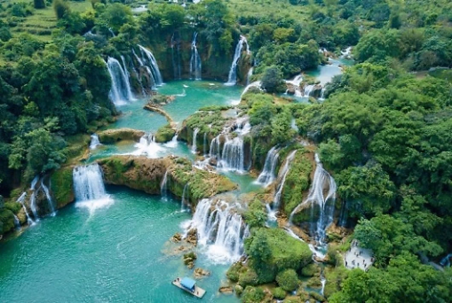
กลางวัน รับประทานอาหาร ณ ภัตตาคาร พร้อมออกเดินทางสู่ เต๋อเทียน นำท่านชม น้ำตกเต๋อเทียน (รวมล่องแพไม้ไผ่ชมน้ำตกเต๋อเทียน)ได้รับสมยานามว่าเป็น “มินิไนแองการ่า” เป็นน้ำตกติดชายแดนที่ใหญ่เป็นอันดับสองของโลกเป็นหนึ่งในน้ำตกที่ใหญ่ที่สุดในเอเชีย ตัวน้ำตกมีความกว้าง 120เมตร สูงราว 70เมตร น้ำตกฝั่งจีนมี3ชั้นมีขนาดใหญ่กว่าทางฝั่งเวียดนามซึ่งลักษณะเป็นชั้นเดียว (เวียดนามเรียกน้ำตกตาปาเกรียน) ความใหญ่โตของน้ำตกสร้างความตื่นตาตื่นใจ พร้อมชมความงามของธรรมชาติ จากนั้นเดินทางไปเมืองจิงซี
เย็น รับประทานอาหาร ณ ภัตตาคาร พร้อมนำท่านชมแสงสียามค่ำคืน เมืองโบราณเจิ่นซิ่ว VIENNA HOTEL JINGXI หรือเทียบเท่า 4 ดาว
วันที่สาม จิงซี - น้ำพุห่าน – ถ้ำน้ำแข็งหลงกง - หนานหนิง – ตลาดร้อยปีถนนโบราณหนานหนิง
ห้าง Walmart- POP MART
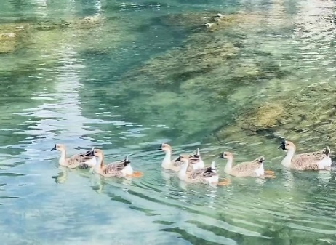
เช้า รับประทานอาหาร ณ ห้องอาหารโรงแรม จากนั้นนำท่านชม น้ำพุห่าน ตั้งอยู่ที่สวนสาธารณะเอ่อฉวน ได้รับการบอกเล่ามาว่าที่แห่งนี้เป็นหนึ่งในสามสวนน้ำพุที่มีความสวยงามมากที่สุดของจีน จากนั้นนำท่านไป ถ้ำน้ำแข็งหลงกง ถ้ำหินปูนขนาดใหญ่ มีหินงอกหินย้อยรูปร่างแปลกตามากมาย ความพิเศษของถ้ำแห่งนี้คือการทำให้ภายในถ้ำมีอุณหภูมิติดลบ ก่อให้เกิดน้ำแข็งเกาะตามหินงอกหินย้อยและผนังภายในถ้ำ ภายในมีการแกะสลักน้ำแข็งและจัดแสงสีสร้างความตื่นตาตื่นใจแก่ผู้มาเยือน
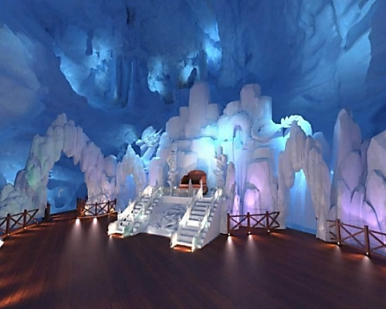
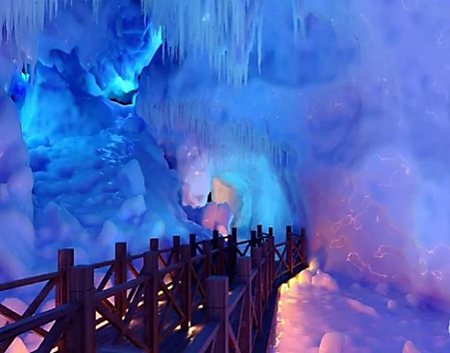
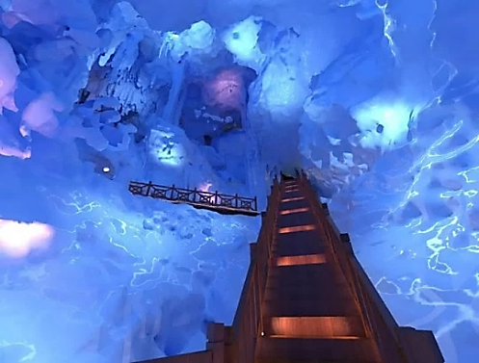

กลางวัน รับประทานอาหาร ณ ภัตตาคาร หลังอาหารเเดินทางกลับหนานหนิงน่าท่านเดิน ตลาดร้อยปีถนนโบราณหนานหนิง เขตถนนประวัติศาสตร์และวัฒนธรรมถนนสามสายสองตรอกซอย ตั้งอยู่ใจกลางเมืองหนานหนิง ชมความงดงามของสถาปัตยกรรมโบราณ กำแพง กระเบื้อง อิฐดินเผาโบราณ ที่ยังคงรักษาไว้ตั้งแต่อดีตกาล ภายในมีร้านค้า ร้านอาหาร ของที่ระลึกมากมายให้ท่านได้อิสระช้อปปิ้ง จากนั้นช้อปปิ้งห้าง Walmart และ POP MART
เย็น รับประทานอาหาร ณ ภัตตาคาร **มื้อพิเศษสุกี้เสฉวนหม้อไฟ** หลังอาหาร พร้อมนำท่านเข้าสู่ที่พัก VIENA HOTEL NANNING หรือเทียบเท่าระดับ 4 ดาว
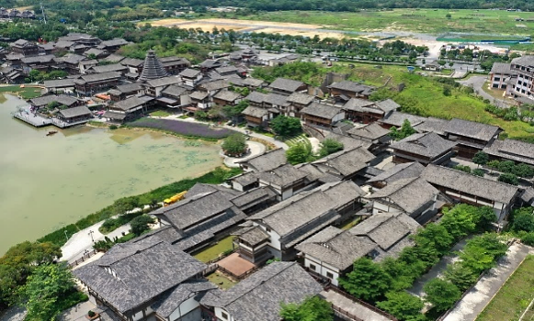
วันที่สี่ เมืองโบราณเซียงสือ – หนานหนิง – กรุงเทพ
เช้า รับประทานอาหาร ณ ห้องอาหารโรงแรม พร้อมนำท่านสู่ เมืองโบราณเซียงสือ เมืองโบราณที่ขึ้นชื่อว่าสวยที่สุดในหนานหนิง อาคารบ้านเรือนเอกลักษณ์เฉพาะของรัฐทางตอนใต้ พร้อมนำท่านสู่สนามบิน หนานหนิง
12.55 น. เหินฟ้าสู่สนามบินสุวรรณภูมิ โดยสายการบิน Spring Airlines (9C)
เที่ยวบินที่ 9C6465
14.15 น. ถึงสนามบินสุวรรณภูมิ โดยสวัสดิภาพ
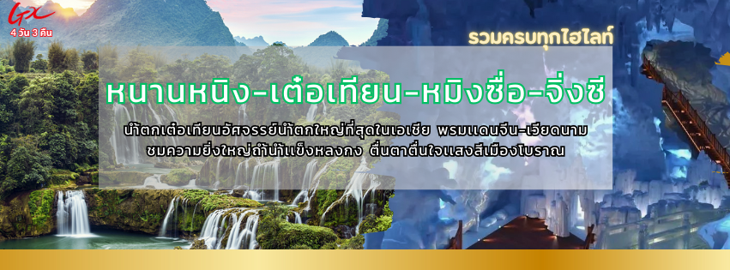

อัตราค่าบริการ โปรแกรม หนานหนิง-น้ำตกเต๋อเทียน-ถ้ำน้ำแข็งหลงกง
โดยสายการบิน Spring Airlines (9C)
กำหนดการเดินทาง | (พักห้องคู่) | (พักเดี่ยว)
27-30 มิถุนายน 2569 | 22,800.- | 3,000.-
4-7, 18-21, 26-29 กรกฎาคม 2569 | 22,800.- | 3,000.-
9-12, 15-18,22-25 สิงหาคม 2569 | 22,800.- | 3,000.-
5-8, 19-22,26-29 กันยายน 2569 | 22,800.- | 3,000.-
3-6, 11-14, 23-26 ตุลาคม 2569 | 23,800.- | 3,000.-
7-10, 14-17, 21-24 พฤศจิกายน 2569 | 22,800.- | 3,000.-
5-8, 10-13, 19-22 ธันวาคม 2569 | 23,800.- | 3,000.-
***ราคาดังกล่าวอาจมีการเปลี่ยนแปลงได้ตามความเหมาะสมของช่วงเวลา เทศกาล และตั๋วเครื่องบิน***
ชำระค่าบริการ (ทิปไกด์/คนขับ/หัวหน้าทัวร์) 600 บาท เก็บ ณ สนามบิน

หมายหุต พัก3 ท่าน เก็บเพิ่ม 600บาท โรงแรมคืนสุดท้ายยกเลิกเสริมเตียงแล้ว
แต่เราจัดเป็นห้องแยกให้แทน

อัตรานี้รวม
ค่าตั๋วเครื่องบินไป-กลับ
ค่าน้ำหนักกระเป๋าท่านละไม่เกิน 20 กิโลกรัม (ตามที่สายการบินกำหนด) 1ใบต่อท่าน
ค่าโรงแรมที่พัก ตามรายการที่ระบุ ค่าเข้าชมสถานที่ต่างๆรายการที่ระบุ
ค่าอาหารและเครื่องดื่มตามรายการที่ระบุ ค่ารถรับส่งและระหว่างนำเที่ยวตามรายการที่ระบุ
ค่าภาษีสนามบินทุกแห่ง (ถ้ามี) ค่าประกันอุบัติเหตุระหว่างการเดินทาง ท่านละไม่เกิน 1,000,000 บาท ทั้งนี้ย่อมอยู่ในข้อจำกัดที่มีการตกลงไว้กับบริษัทประกันชีวิต

อัตรานี้ ไม่รวม
ค่าทำหนังสือเดินทาง (Passport) ค่าอาหารที่ไม่ได้ระบุไว้ในรายการ
ค่าใช้จ่ายส่วนตัวนอกเหนือจากรายการ เช่น ค่าเครื่องดื่ม, ค่าอาหารที่สั่งเพิ่มเอง, ค่าโทรศัพท์, ค่าซักรีด ฯลฯ
ค่าทำใบอนุญาตที่กลับเข้าประเทศของคนต่างชาติหรือคนต่างด้าว
ค่าภาษีมูลค่าเพิ่ม 7% (กรณีต้องการใบกำกับภาษี) และค่าภาษีบริการหัก ณ ที่จ่าย 3%
ค่าทิป 600 บาท เก็บ ณ สนามบิน

เงื่อนไขการให้บริการ
หลังจากจอง รบกวนชำระมัดจำท่านละ 10,000 บาท เพื่อเป็นการการันตีที่นั่ง
ส่วนที่เหลือชำระก่อนการเดินทาง 20 วัน

